Třída Muchomůrky – téma týdenních plánů

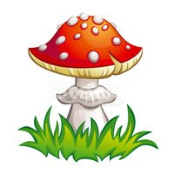Muchomůrka zdraví tři krále.
Muchomůrka si hraje se Sněhuldou.
Muchomůrka si povídá s dětmi o zimním oblečení
Muchomůrka poznává ptáčky na krmítku.

